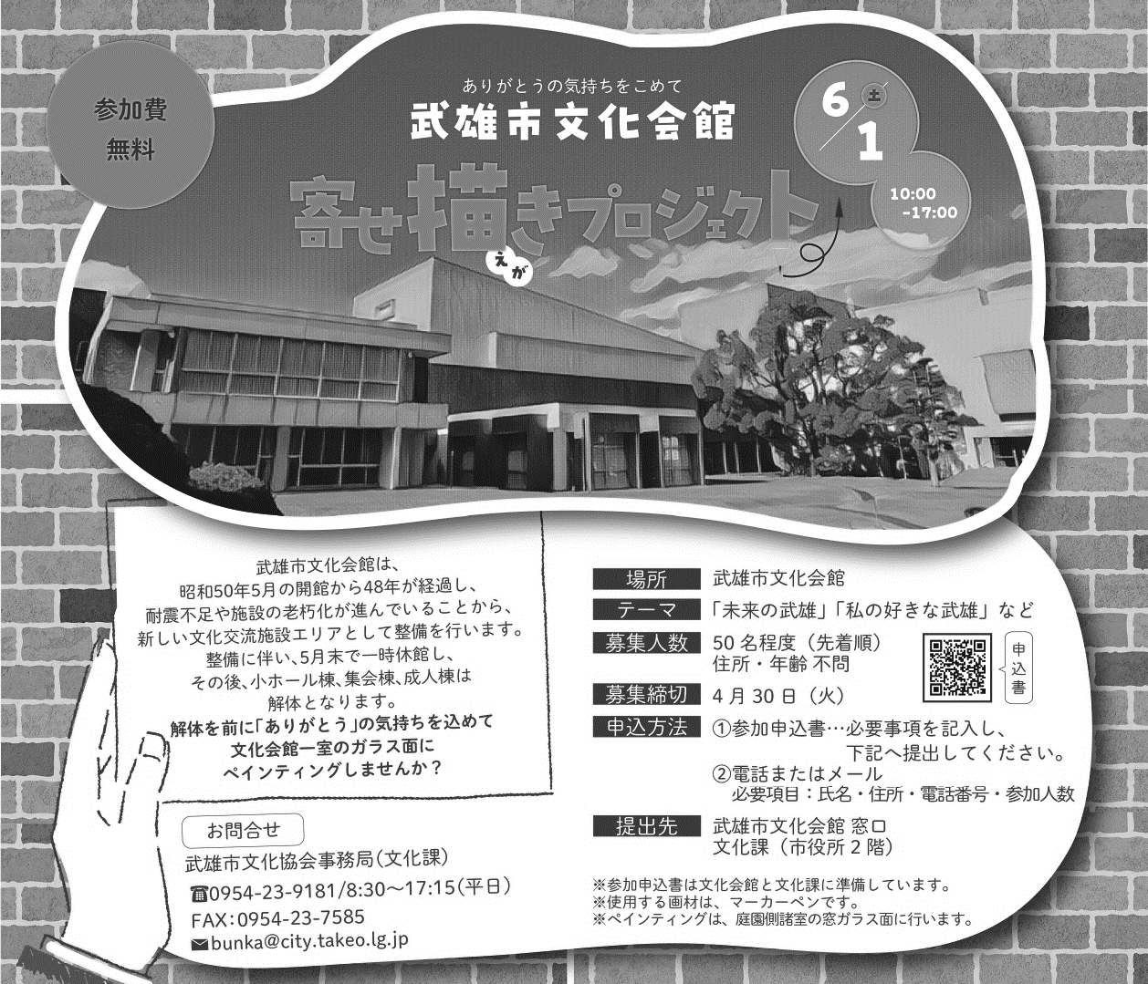

--------------------------切り取り--------------------------
武雄市文化会館寄せ描きプロジェクト 参加申込書
受付No.
※事務局記入箇所
氏名：
住所：
電話番号：
参加人数： 名（うち小学生以下 名）
特記事項：

